28 апреля 2018 года на базе УО ГрГУ им. Я.Купалы состоялся областной этап олимпиады по учебному предмету «Черчение».
На основании решения жюри определены 38 победителей:
33 – учащиеся учреждений общего среднего образования;
5 – учащиеся учреждений профессионального образования (ПТО, ССО)

ПОЗДРАВЛЯЕМ
команду колледжа
и руководителя команды Марченко Галину Ивановну
с результативным выступлением!

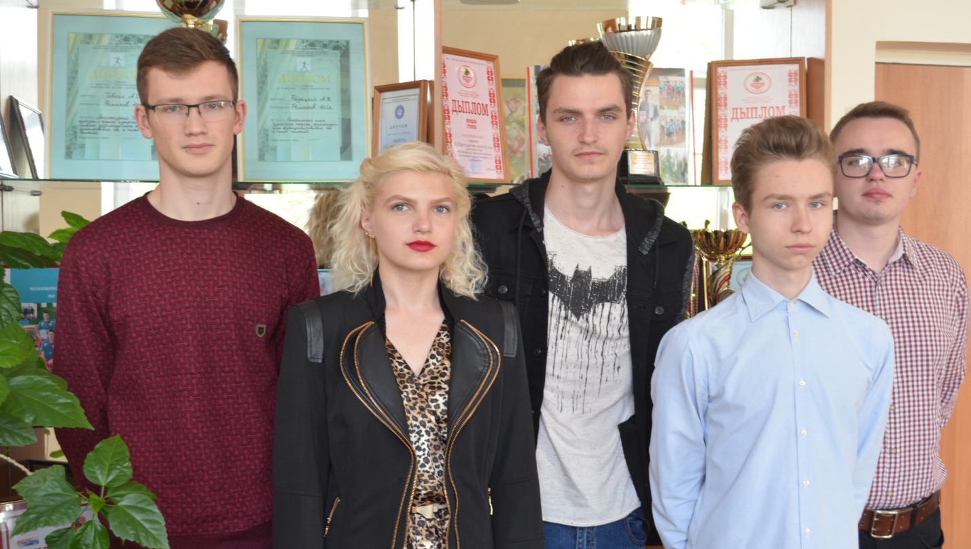
ДИПЛОМ 3 СТЕПЕНИ:
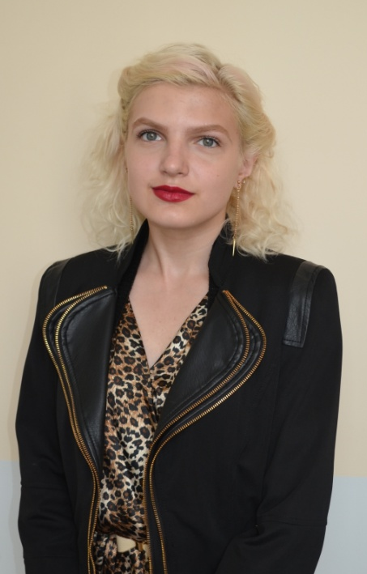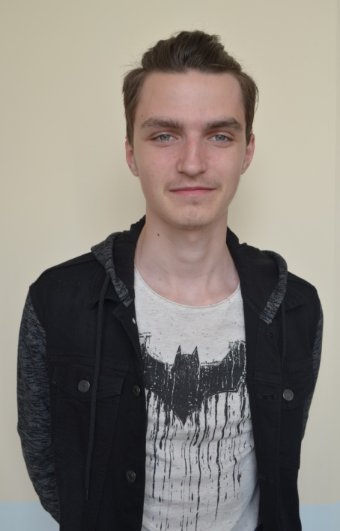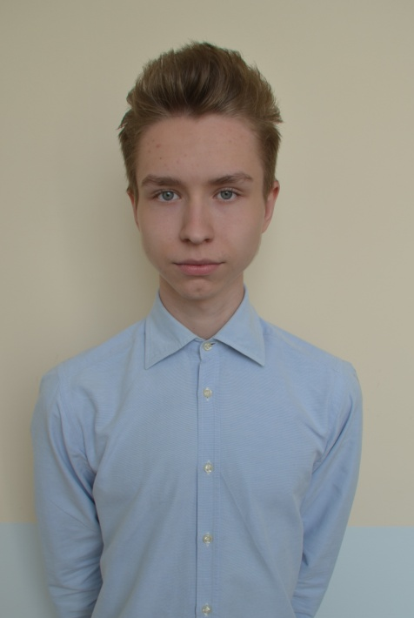
Стасевич Ксения - гр. ПГБ-95 Тунчис Иван - гр. ТАР-50 Лисовский Алексей - гр. ПЗТ-29
(преподаватель Белко Н.В.) (преподаватель Литвинович А.Г.) (преподаватель Марченко Г.И.)

